奈曼旗退役军人事务局
工作动态

第20期
奈曼旗退役军人事务局 2020年6月3日

维护英烈尊严
—旗烈士陵园修缮工作启动

奈曼旗烈士陵园坐落在人民公园东北角，始建于1974年，最近一次修缮为2013年，共安葬80名烈士。多年来，对旗干部群众、青少年爱国主义教育发挥着积极作用。2020年6月，在旗委旗政府的大力支持下，旗退役军人事务局正式启动维护修缮工作。
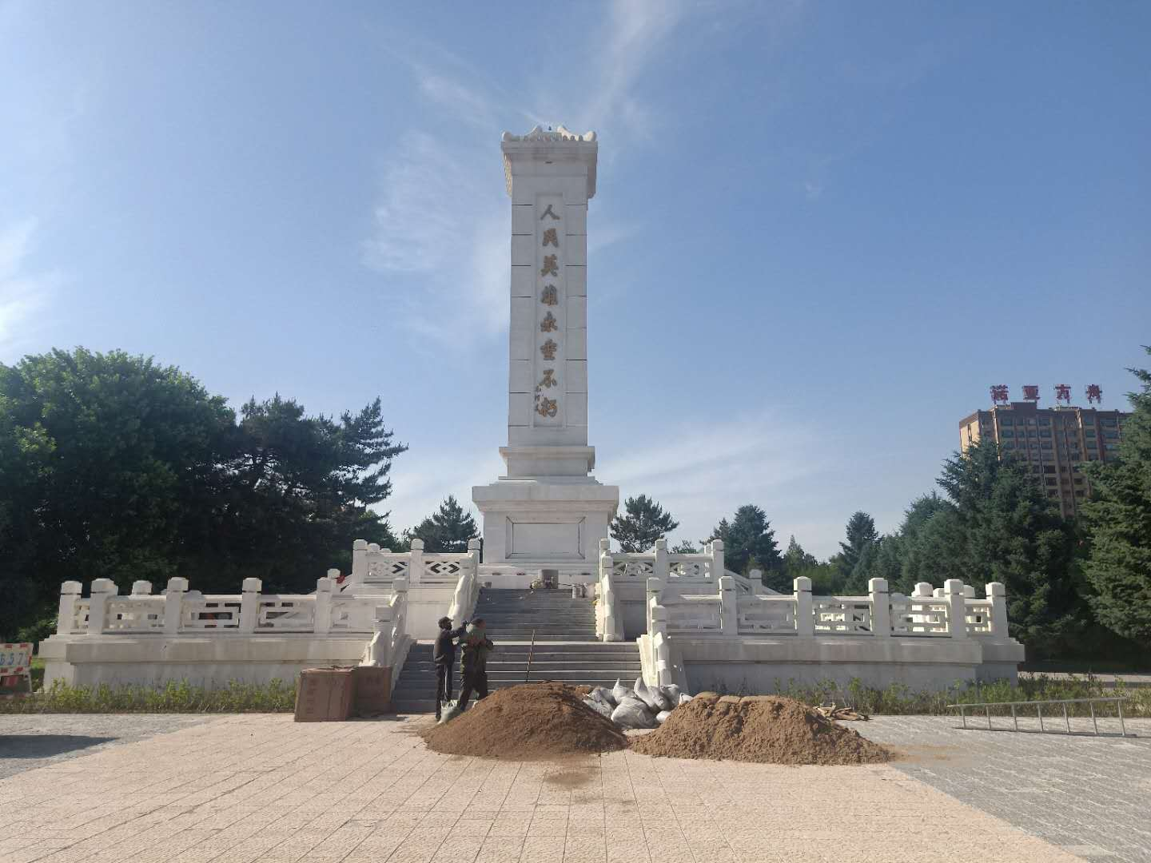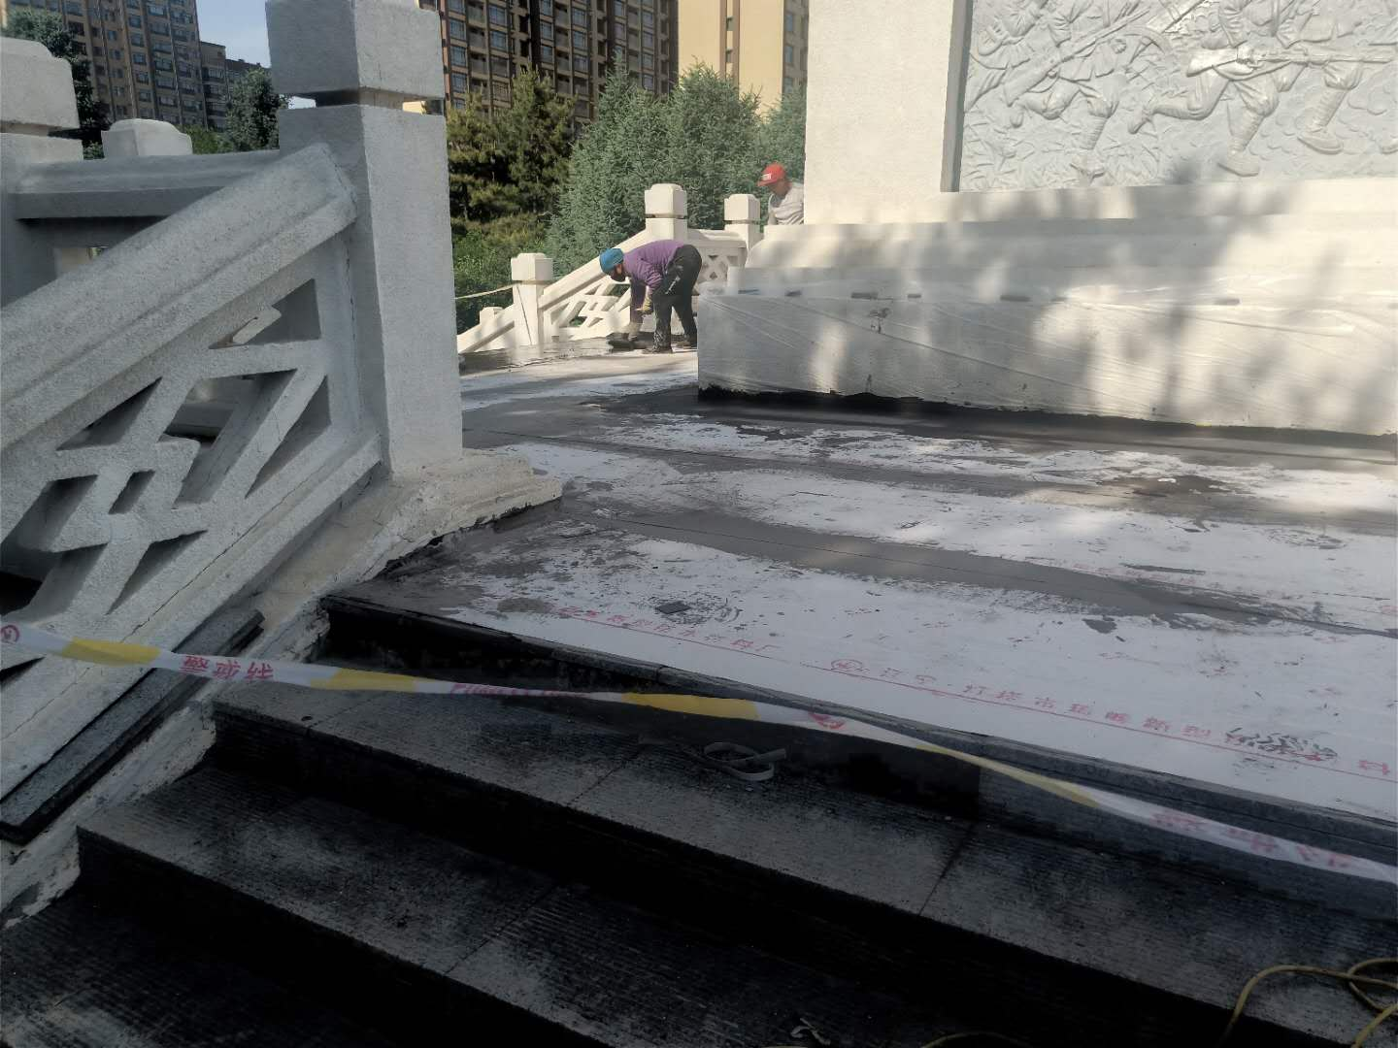
此次维护修缮分为两部分：一是改造烈士陵园周围环境，包括陵园内广场改造、设烈士英名录浮雕和英雄人物群雕各一处；二是整体修缮墓室内部墙体装修、地面铺装，顶部防水、防潮、通风等基础设施改造；三是对80名烈士骨灰盒进行全部更换。预计8月中旬完工，计划投资80万元，资金来源大部分为区级专项资金。

抄报：通辽市退役军人事务局，旗委退役军人事务工作领导小组组长、副组长、分管领导
抄送：各苏木乡镇场、街道、嘎查村退役军人服务站；旗委办今日要情、旗委办信息科、旗政府信息办、旗精神文明办、奈曼融媒体中心

